# *AMPLIACIÓN DE LA APP “Versión-2”*

Ya se está pensando en el desarrollo para la Versión-2, fruto del desarrollo hecho hasta ahora, surgen nuevas funcionalidades que completarían muchísimo más la aplicación dándole un valor considerable para la puesta en el mercado ya que hasta ahora solo se ha desarrollado con fines didácticos.

## Nuevas funcionalidades:

**Añadir otros atributos a los artículos:**

Como volumen, valoración calidad, maridaje, temperatura aconsejable de consumo, meses en barrica, etc. de cara a catálogos para Clientes.

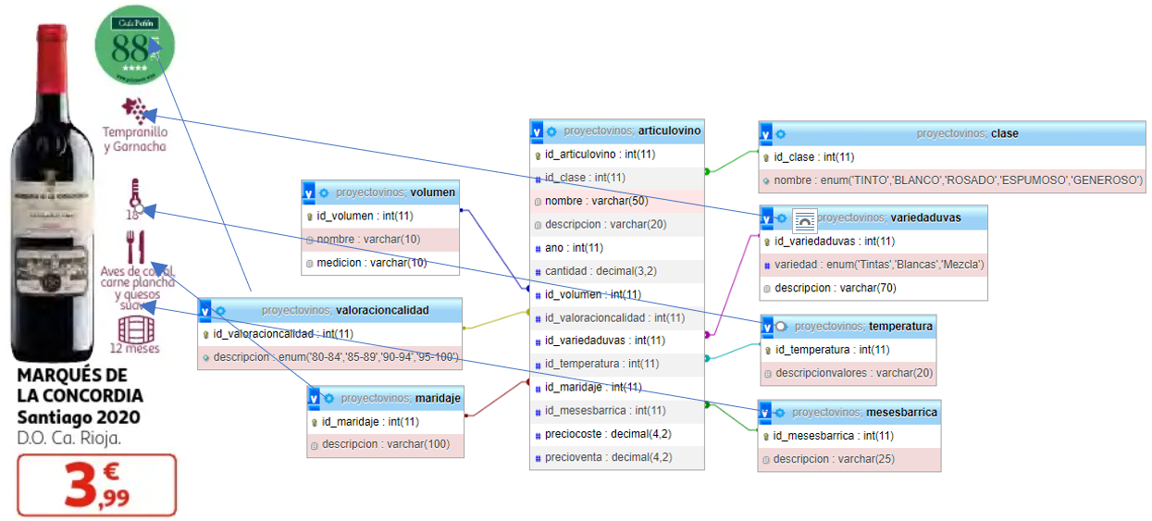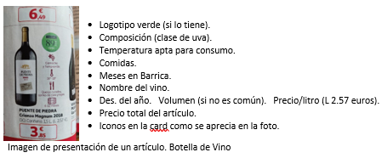

**Otros filtros:**

Filtrado por precio, clase de vino, entre otros.

**Nuevas modalidades de compra:**

Hacer pedidos en una tienda u otra, y dejar reservado para posterior recogida o envío para regalo a domicilio.

**Otros artículos:**

Venta de artículos como estuches, copas, packs de botellas pequeñas, etc.

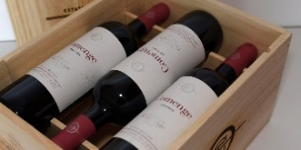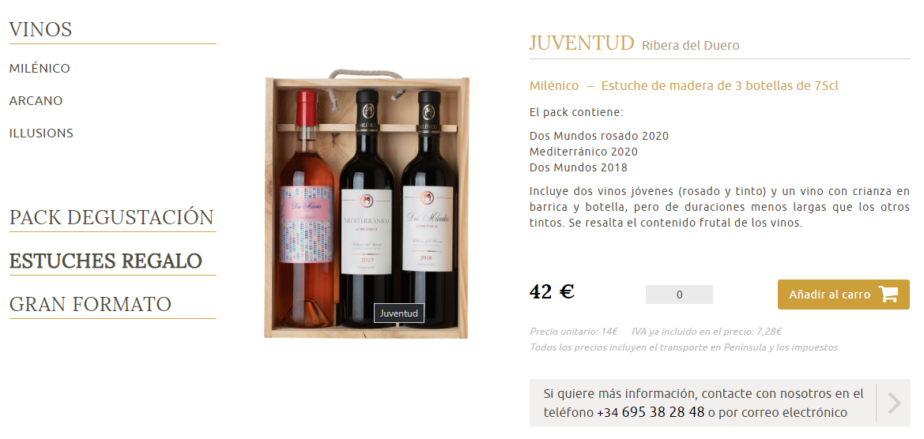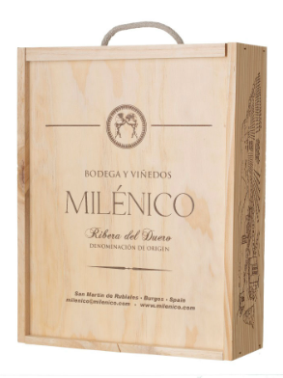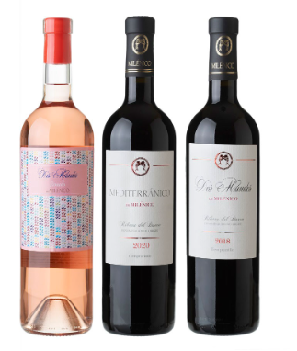

Imágenes de estuches que podrían venderse en la vinoteca

**Ficha de Artículo:**

Incluir descripción especial para despejar dudas de clientes en caso de preguntas al dependiente

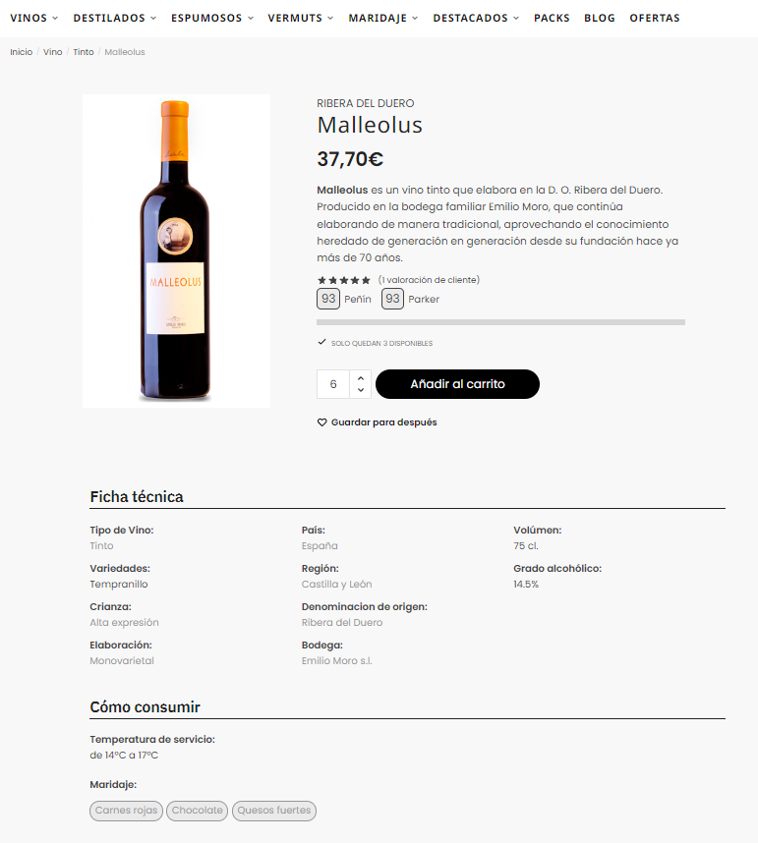 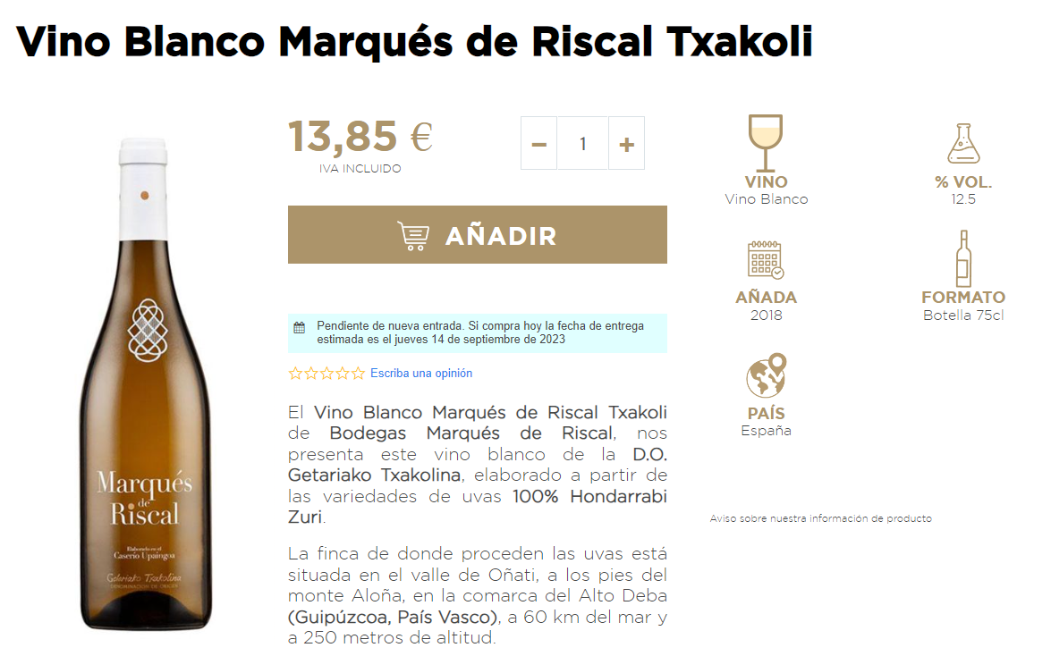

Ejemplo de ficha de un artículo

**Incluir varias imágenes de un artículo:**

A modo de ejemplo supongamos el caso de una caja 6 botellas de vino y 6 copas, la app no recoge todas las fotos necesarias que describan su contenido, se necesitan aparte de la de la imagen de presentación, 2 fotos más (la botella y las copas).

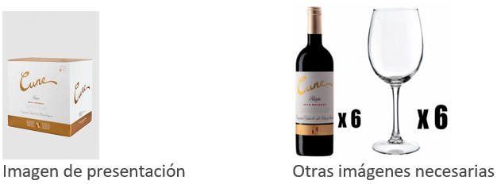

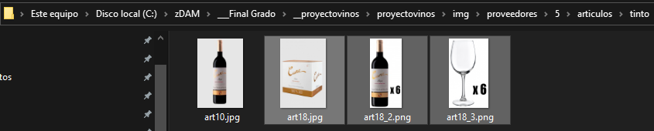

Carpeta con las fotografías necesarias

Otro ejemplo es el siguiente, en el caso “Bag in Box” Bolsa de 15L. Este Artículo es necesario añadir la imagen de la bolsa y la del grifo

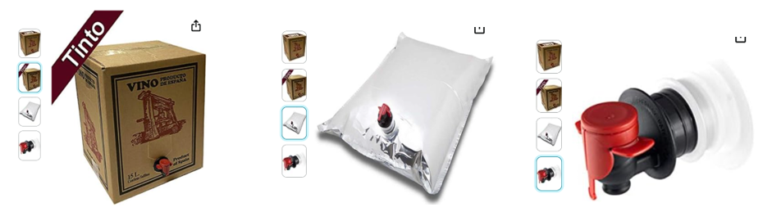

Imágenes de información para un artículo “Bag in Box”

De cara a los formularios las imágenes con ayuda de botones de adelante y atrás se puedan cambiar las imágenes.

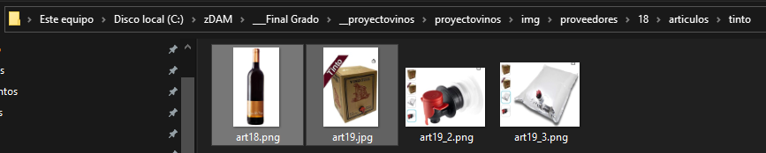

Carpeta contenedora de imágenes de un Artículo

**Incluir las añadas de cada denominación con la calificación:**

Por ejemplo, un cliente pregunta información de un artículo al dependiente.

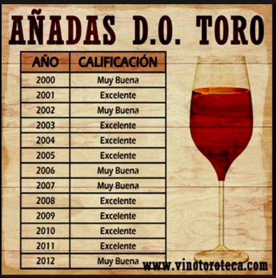

Ejemplo de tabla de añadas

**Acceso desde el exterior:**

Aunque se ha trabajado en ello, se decide dejarlo como ampliación ya que es un tanto costoso, si que se hizo que la base de datos estaría en remoto (el dueño desde casa tiene acceso a información de la vinoteca) por medio de:

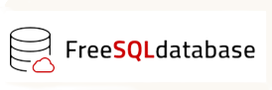

Servidor de la base de datos

Para la carpeta “wineclub” que contiene las imágenes de empleados, proveedores, socios, etc. se prefirió “Infinity Free” y conectarnos con “FileZilla”

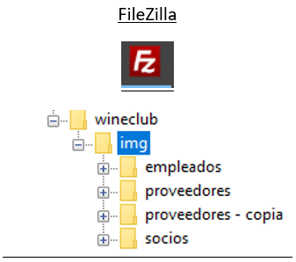 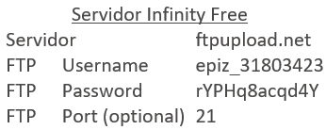

**Ampliación de Informes:**

* Artículos más vendidos
* Clientes del mes
* INFORMES Cristal Reports
* Artículos más Vendidos, Socio que más compra, etc. (Administrador, Dueño y Encargado)
* Cliente que más compra, Informes de Ventas
* Todos los Socios, Todos los Productos, Artículos más vendidos
* Productos de un Proveedor, Estuches de un proveedor

**Otras…**

* Poder hacer ventas de Artículos desde una selección de fotos.
* Con la casilla de “Recibir información” un socio puede recibir catálogos de información.
* Se podría mejorar con subida de múltiples fotos de Artículos (ampliable)
* Dentro de almacén y tienda, hacer secciones.
* Tendremos un Buscador/Filtro que nos ayudará a buscar rápidamente información. (Dinero generado)
* Ventas a personas que no sea necesariamente Socios.
* Socio tiene la ventaja de que cuando se amplie la app podremos incluirlo para sorteos, por ejemplo. Descuentos aplicados a Socios.
* Constancias de fichaje de entrada y salida de empleados en su puesto de trabajo.
* En las listas, meter unos filtros para que no salgan todos (PODRÍAN SALIR MUCHÍSIMOS).
* La app tiene una carpeta imágenes que nos pesa, hay que sacarla a otra ubicación fuera de la app.

## Ampliación de Requisitos funcionales para usuarios internos:

Los siguientes son indicados para la comunicación entre personal de la vinoteca y los socios que por medio de catálogos online, newsletters, etc.

**Dinero generado con un artículo:**

Sería conveniente que tras un tiempo se creasen informes del dinero generado por las ventas de un artículo en un tiempo. Esto daría una idea al dueño si debe apostar por la adquisición de nuevas unidades a comprar a Proveedores.

**Ofrecer Información Detallada sobre Productos:**

Brindar información completa y detallada sobre cada vino, incluyendo detalles como variedad de uva, región, cosecha, notas de cata, etc.

**Gestionar Eventos y Degustaciones:**

Incluir información sobre eventos relacionados con el vino, catas, lanzamientos de nuevos productos, etc.

**Ofrecer Funciones de Compra en Línea:**

Integrar opciones de compra en línea para que los usuarios puedan adquirir productos directamente a través de la aplicación. (Ampliable)

**Interacción con socios Seguridad y Privacidad:**

* Los usuarios pueden dejar reseñas y calificaciones para los productos. Se puede implementar un sistema de comentarios y respuestas, en caso se amplie para compra online.
* La aplicación deberá implementar medidas de seguridad, como encriptación de datos, para proteger la información sensible de los usuarios.
* La aplicación garantiza la seguridad de la información del usuario y las transacciones en línea cuando estas se incluyan.
* Implementar medidas de seguridad robustas para proteger la información del usuario y las transacciones en línea.

## Ampliación de Requisitos funcionales para clientes Versión-2:

Fomentar la Participación del Usuario:

Incentivar la participación de los usuarios a través de programas de lealtad, promociones exclusivas y otras estrategias de compromiso.

Facilitar Reseñas y Calificaciones:

Permitir a los usuarios dejar reseñas y calificaciones para compartir sus experiencias con diferentes vinos.

Proporcionar Recomendaciones Personalizadas en catálogos online que mande la vinoteca:

Utilizar algoritmos inteligentes para ofrecer recomendaciones personalizadas de vinos basadas en las preferencias y actividades anteriores de los usuarios.

Todo lo anterior se queda como ampliación a la siguiente versión

## Bibliografia

* Empaques de Vino

<https://www.smurfitkappa.com/sv/newsroom/blog/wine-packaging-10-innovative-ways-to-ship-your-wine-products>

* Catálogo

<https://www.yulak.com/es/alcampo/catalogo/GWu7vQ>

* Estuches

<https://www.iberianwinds.com/es/menu-principal/estuches-regalo/juventud>

* Ejemplo para ficha de Artículo

<https://marianomadrueno.es/producto/malleolus-ribera-del-duero/>

* Txacoli

<https://vinopremier.com/vino-blanco-marques-de-riscal-txakoli.html>

* Ficha de un Artículo

<https://marianomadrueno.es/producto/malleolus-ribera-del-duero/>